
莆市教院[2020] 训7号

关于举办莆田市“十三五”第三期市级乡村
校长助力工程培训班的通知

各县区（管委会）教育局（事务局）：
根据《福建省人民政府办公厅关于印发福建省乡村教师支持计划（2015-2020年）实施办法的通知》（闽政办[2015]155号）、《莆田市人民政府办公室关于印发莆田市乡村教师支持计划（2016-2020年）实施方案的通知》（莆政办〔2016〕124号）和《莆田市教育局关于公布2019年市级培训办班计划的通知》（莆教人〔2019〕23号）精神和要求，经研究,参考全国“两会”召开时间和福建省《关于做好2020年春季学期各学段（年级）返校复学有关工作的通知》精神在统筹做好常态化疫情防控工作和开班复训各项准备的基础上，经报市教育局批准，决定举办“十三五”第三期市级乡村校长助力工程培训班。现将有关事项通知如下：
一、培训目的
通过理论学习、实践考察、研讨交流等形式，进一步提高乡村校长全面贯彻党的教育方针、实施素质教育的能力，造就一支政治素质高、组织管理能力强的校长队伍，为我市教育事业又好又快发展提供强有力的人才保障。
二、培训内容和培训形式
（一）培训内容
围绕《义务教育学校校长专业标准》《义务教育学校管理标准》，按照职业道德、学校规划与管理、文化建设、课程教学、教师成长、信息化领导力、依法治校等专业素质要求，针对乡村校长实际需求设计个性化的培训课程。
（二）培训方式
采取专题讲座、案例教学、主题研讨、学校实践、跟岗研修等方式，围绕乡村学校存在的实际问题，开展小组或班级主题研讨,交流教育教学管理经验，探讨问题解决方案。同时提供网络研修社区，为乡村校长提供网上指导和互动交流研讨平台。
三、培训对象
需参加市级乡村校长助力工程培训的全市乡村中心小学副职校领导、完全小学校级领导100人，名额分配见附件1(已参加省级乡村校长助力工程培训的校长不需重复报送)。
四、培训时间和地点
- 培训时间
1.第一阶段集中培训：2020年7月中旬。具体时间另行通知。
2.第二阶段返校研修及网络学习：2020年7月-10月，返校对本校发展进行自我诊断，并通过海西教育网乡村小学校长网络研修社区进行选修学习（至少选学45学时），为后续的跟岗培训打好基础。
3.第三阶段跟岗研修：2020年10月，分小组到省内优质校跟岗研修一周，具体时间、地点另行通知。
4.第四阶段结业考核：2020年11月，具体时间另行通知。
（二）培训地点：莆田市教师进修学院。
五、其他事项
1.请各县区（管委会）教育局（事务局）根据名额分配表（详见附件1）做好推荐工作。因受疫情影响，为便于管理，务必于开班前14天（6月30日前）将参训学员汇总表（详见附件2）报送至邮箱PTLXB001@163.com。并根据培训对象情况，确定是否需要安排住宿，并在汇总表内注明。
2.调训学员方面原则上要求不得选送开班前14天有离开福建的学员，同时通知参训学员必须下载安装闽政通APP，获取个人健康二维码，学员报到时需向工作人员出示当日八闽健康码和疫情防控行程卡（具体操作见附件5），必须提交《学员健康状况信息登记表》（附件3）和《承诺书》（附件4）。并提醒参训学员自备口罩，培训期间佩戴口罩，途中做好自我防护工作。
3.请通知学员报到前扫码进QQ群（或加QQ群号221073276）。按照有关要求做好参训准备，准时报到，按时参训。学员报到时，请携带两寸免冠正面彩照2张。
4.学员学完教学计划规定的课程，经考核合格，颁发由市教育局监制的培训结业证书。
5.培训期间培训费、资料费、食宿费在各级财政专项经费列支。交通费按财务规定回原单位报销。
6.因莆田市教师进修学院停车位有限，培训期间请绿色出行。
联系人:黄老师 电话：2381373 15080158012
邮 箱：PTLXB001@163.com
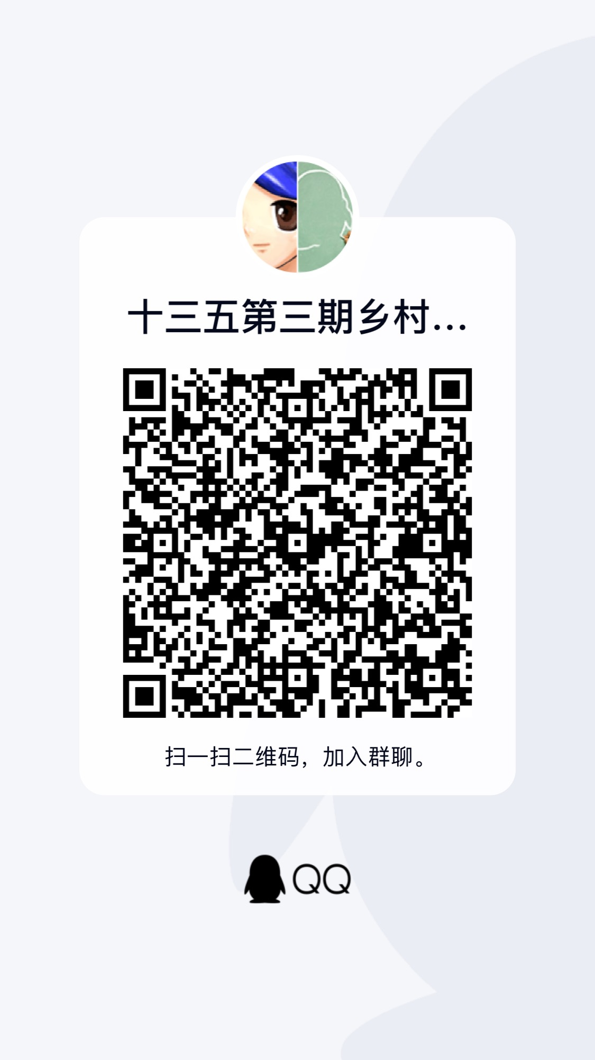
附件:1.莆田市“十三五”第三期市级乡村校长助力工
程培训班名额分配表
2.莆田市“十三五”第三期市级乡村校长助力工
程培训班参训学员汇总表
3.学员健康状况信息登记表
4.承诺书
5.“八闽健康码”、“疫情防控行程卡”操作说明

莆田市教师进修学院
2020年 6 月15日

附件1：
莆田市“十三五”第三期市级乡村校长助力工程
培训班名额分配表
县区 | 名额（人）
仙游县 | 30
荔城区 | 15
城厢区 | 15
涵江区 | 15
秀屿区 | 20
北岸管委会 | 3
湄洲岛管委会 | 2
合计 | 100
备注：为避免重复培训，已参加过省、市级乡村校长助力工程培训的校长不需重复报送。

附件2：
莆田市“十三五”第三期市级乡村校长助力工程培训班
参训学员汇总表

县区
序号 | 姓名 | 性别 | 单位 | 职务 | 联系电话 | 是否住宿

附件3：
学员健康状况信息登记表
姓名 |  |  | 性别 |  |  | 出生年月
身份证号 |  |  |  |  |  | 联系电话
户籍地址：
参训班级：
近期是否离开莆田：□是 □否  若选“否”转至体温项 |  |  |  |  | 目的地：
返程日期： 年 月 日 |  |  |  |  |  |  | 交通方式：  □飞机 □火车 □汽车 □自驾 □其他
返程是否经过湖北、北京：
□是，具体地点为：
□否，具体地点为：
同行人姓名及联系方式：
实测体温： ℃
近14日内有无以下情况：
□发热 □咳嗽 □流涕 □咽痛 □胸痛 □肌肉酸痛 □关节痛 □气促
□腹泻 □无上述异常症状
本人抵达培训报到地点前14天：
□近距离接触过新型冠状病毒感染的肺炎疑似/确诊患者
□近距离接触过来自湖北、北京的发热伴有呼吸道症状患者
□居住/途经外地（除湖北、北京），或赴外地（除湖北、北京）旅游（日期： ）
□近期接触过从境外（含港澳台）归国人员及近期从高风险地区归莆人员（日期： ）
□其他特别情况 □无上述情况
本人承诺以上提供的资料真实准确。如有不实本人愿承担由此引起的
一切后果和法律责任。
签名：
日期：
附件4：
承诺书

我是 班 学员，为配合莆田市教师进修学院针对新冠肺炎疫情防控工作及正常教学管理所开展的各项工作，确保全体参训学员的身体健康和生命安全，我已仔细阅读以下内容并郑重承诺：
1.学院要求所填信息均真实、准确，没有瞒报、谎报现
象，本人了解《中华人民共和国传染病防治法》处罚规定，明白瞒报、谎报所负的法律责任。
2.本人进入学院后，将严格遵守新冠肺炎疫情防控的有关规定和学院教育教学管理的各项要求，积极配合学院开展疫情防控和疫情防控宣传教育，做好个人防护，坚决做到不造谣、不信谣、不传谣。

承诺人：

2020年 月 日

附件5：
“八闽健康码”、“疫情防控行程卡”操作说明

一、八闽健康码使用说明
1.下载安装“闽政通”APP；
2.登录“闽政通”APP，完成L4人脸识别认证；
3.进入“八闽健康码服务”；
4.生成二维码;
5.截图报告或扫码识别。

二、疫情防控行程卡使用说明
1.打开微信，进入通讯录公众号，点击添加“+”符号，搜索“疫情防控行程卡”，进入公众号，点击右下角“行程卡”，通过手机和验证码，得到手机持有人14天内到访国家、地区和国内城市（驻留超过4小时）。
2.进入“疫情风险等级查询”，查询去过的城市是否有
中、高风险地区（如有需要）。
3.进入“患者同乘接触者查询”，查询外出是否和确诊
/疑似患者/无症状感染者同乘公共交通工具（如有需要）。

———————————————————————————————————
抄送：莆田市教育局，（存档2）。
———————————————————————————————————
莆田市教师进修学院办公室 2020年6月15日印发———————————————————————————————————

